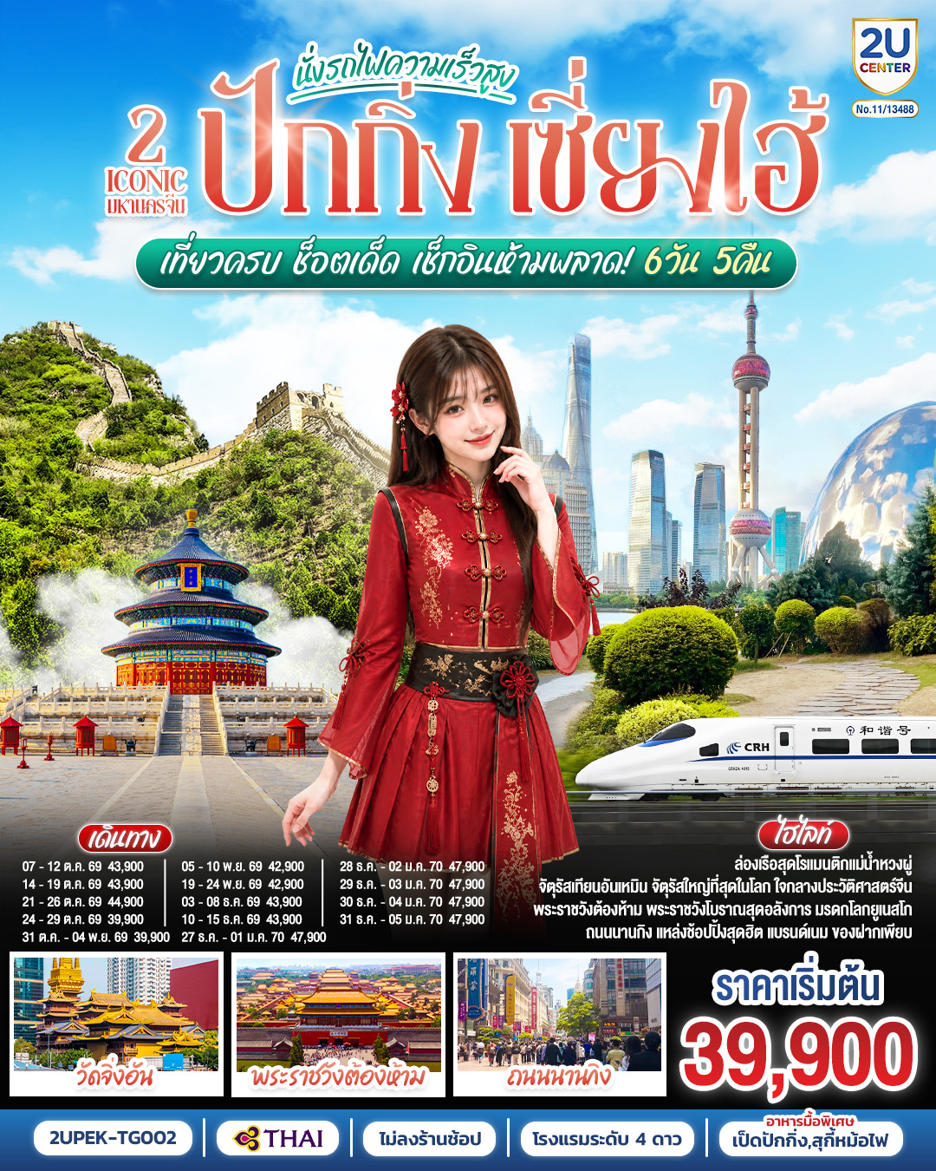
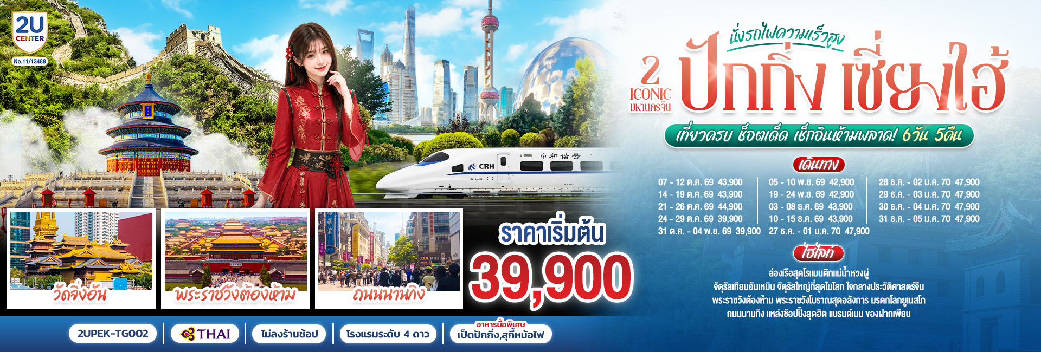
 | โปรแกรมการเดินทาง | เช้า | เที่ยง | ค่ำ | โรงแรมที่พัก
1 | กรุงเทพฯ (สนามบินสุวรรณภูมิ) (TG614 : 10.00-15.45) – ถนนคนเดินหวังฝูจิ่ง |  | ✈ |  | Beijing Henan Plaza Hotel  หรือเทียบเท่าระดับ 4 ดาว
2 | วัดลามะ – จตุรัสเทียนอันเหมิน – พระราชวังต้องห้ามกู้กง – ถนนโบราณเฉียนเหมิน |  |  |  | Beijing Henan Plaza Hotel  หรือเทียบเท่าระดับ 4 ดาว
3 | พระราชวังฤดูร้อนอี้เหอหยวน – กำแพงเมืองจีนด่านจวียงกวน - ย่านซานหลี่ถุน |  |  |  | Beijing Henan Plaza Hotel  หรือเทียบเท่าระดับ 4 ดาว
4 | หอฟ้าเทียนถาน – นั่งรถไฟความเร็วสูงสู่เมืองเซียงไฮ้ (G15: 14.00 – 18.32) |  |  |  | Holiday Inn Express Shanghai  หรือเทียบเท่าระดับ 4 ดาว
5 | North Bund – Manner Coffee – อาคารพันต้นไม้ Tian an 1000 Tree – ตรอกจางหยวน – ถนนนานกิง  พิเศษ ล่องเรือสุดโรแมนติกแม่น้ำหวงผู่ |  |  |  | Holiday Inn Express Shanghai  หรือเทียบเท่าระดับ 4 ดาว
6 | วัดจิ่งอัน – ถนนอู่คัง – ถนนอันฝู – สนามบินเซียงไฮ้ผู่ตง – กรุงเทพฯ (สนามบินสุวรรณภูมิ) (TG665 17.25-21.00) |  |  | ✈
โปรแกรมทัวร์นี้ X ไม่มีลงร้านช้อป

ราคาทัวร์ข้างต้นยังไม่รวมค่าทิปมัคคุเทศน์ท้องถิ่นและคนขับรถ 2,000 บาท/ท่าน/ทริป
ราคานี้เป็นราคาพิเศษ ไม่มีราคาเด็ก/เด็กเก็บทิปเท่าผู้ใหญ่
โปรแกรมอาจจะมีการปรับเปลี่ยนตามความเหมาะสมของสภาพอากาศและฤดูกาล

กําหนดวันเดินทาง | ผู้ใหญ่พัก 2-3 ท่าน ท่านละ | ราคาทัวร์  (ไม่รวมตั๋วเครื่องบิน) | พักเดี่ยว  เพิ่มท่านละ
07 – 12 ตุลาคม 69 | 43,900.- | 37,900.- | 6,500.-
14 – 19 ตุลาคม 69 | 43,900.- | 37,900.- | 6,500.-
21 – 26 ตุลาคม 69  วันปิยมหาราช | 44,900.- | 38,900.- | 6,500.-
24 – 29 ตุลาคม 69 | 39,900.- | 33,900.- | 6,500.-
31 ต.ค. – 04 พ.ย. 69 | 39,900.- | 33,900.- | 6,500.-
05 – 10 พฤศจิกายน 69 | 42,900.- | 36,900.- | 6,500.-
19 – 24 พฤศจิกายน 69 | 42,900.- | 36,900.- | 6,500.-
03 – 08 ธันวาคม 69  วันพ่อแห่งชาติ | 43,900.- | 37,900.- | 6,500.-
10 – 15 ธันวาคม 69  วันรัฐธรรมนูญ | 43,900.- | 37,900.- | 6,500.-
27 ธ.ค. – 01 ม.ค. 70  เทศกาลปีใหม่ | 47,900.- | 41,900.- | 7,500.-
28 ธ.ค. – 02 ม.ค. 70  เทศกาลปีใหม่ | 47,900.- | 41,900.- | 7,500.-
29 ธ.ค. – 03 ม.ค. 70  เทศกาลปีใหม่ | 47,900.- | 41,900.- | 7,500.-
30 ธ.ค. – 04 ม.ค. 70  เทศกาลปีใหม่ | 47,900.- | 41,900.- | 7,500.-
31 ธ.ค. – 05 ม.ค. 70  เทศกาลปีใหม่ | 47,900.- | 41,900.- | 7,500.-
ราคาทัวร์ข้างต้นยังไม่รวมค่าทิปมัคคุเทศน์ท้องถิ่นและคนขับรถ 2,000 บาท/ท่าน/ทริป
ราคานี้เป็นราคาพิเศษ ไม่มีราคาเด็ก/เด็กเก็บทิปเท่าผู้ใหญ่
โปรแกรมอาจจะมีการปรับเปลี่ยนตามความเหมาะสมของสภาพอากาศและฤดูกาล
วันที่แรก | กรุงเทพฯ (สนามบินสุวรรณภูมิ) (TG614 : 10.00-15.45) – ถนนคนเดินหวังฝูจิ่ง
07.00 น. | พร้อมกันที่ ท่าอากาศยานสุวรรณภูมิ อาคารผู้โดยสารระหว่างประเทศ เคาน์เตอร์สายการบิน Thai Airways (TG) โดยมีเจ้าหน้าที่บริษัทคอยให้การต้อนรับและอำนวยความสะดวกตรวจเช็คสัมภาระและเอกสารการเดินทางให้กับทุกท่าน
10.00 น. | ออกเดินทางสู่ ปักกิ่ง โดยสายการบิน Thai Airways (TG) เที่ยวบินที่ TG614  * น้ำหนักกระเป๋า 23 กิโลกรัม/ท่าน * มีบริการอาหารบนเครื่อง
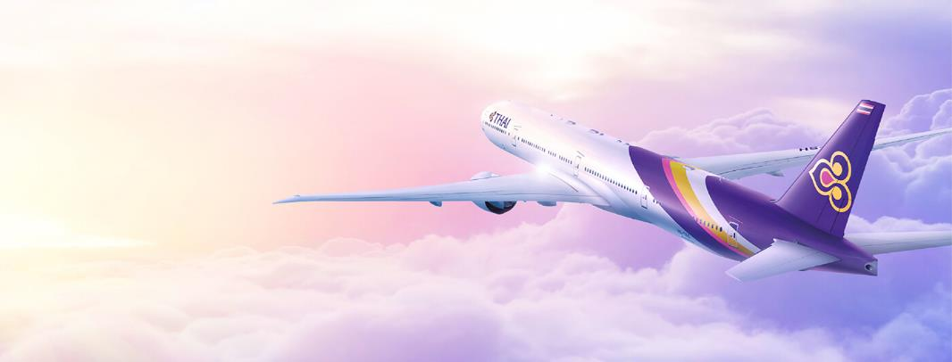
15.45 น. | เดินทางถึง ท่าอากาศยานนานาชาติกรุงปักกิ่ง ประเทศจีน เวลาท้องถิ่นเร็วกว่าประเทศไทย 1 ชั่วโมง (เพื่อความสะดวกในการนัดหมาย กรุณาปรับนาฬิกาของท่านเป็นเวลาท้องถิ่น) หลังจากท่านได้ผ่านพิธีการตรวจคนเข้าเมืองและศุลกากร
ค่ำ | รับประทานอาหารค่ำ ณ ภัตตาคาร (มื้อที่ 1)
 | นำท่านเดินทางสู่ ถนนหวังฝูจิ่ง เป็นตลาดถนนคนเดินแห่งเมืองปักกิ่ง เป็นถนนที่รวบรวมเอาสินค้าอันหลากหลายและเป็นสตรีทฟู้ด ไม่ว่าจะเป็นอาหารที่มีทั้งของขึ้นชื่อยอดนิยมของชาวจีน ไปจนอาหารแปลกตาที่หารับประทานไม่ได้ที่อื่น และของใช้ เสื้อผ้า ถือได้ว่าเป็นหนึ่งในเอกลักษณ์และสีสันอันคึกคักของเมืองปักกิ่ง
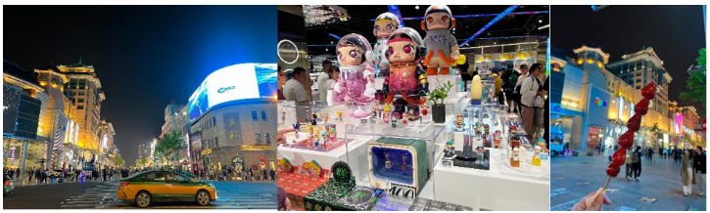
ที่พัก | Beijing Henan Plaza Hotel หรือเทียบเท่าระดับ 4 ดาว (มาตรฐานจีน)
วันที่สอง | วัดลามะ – จตุรัสเทียนอันเหมิน – พระราชวังต้องห้ามกู้กง – ถนนโบราณเฉียน  เหมิน
เช้า | รับประทานอาหารเช้า ณ ห้องอาหารของโรงแรม (มื้อที่ 2)
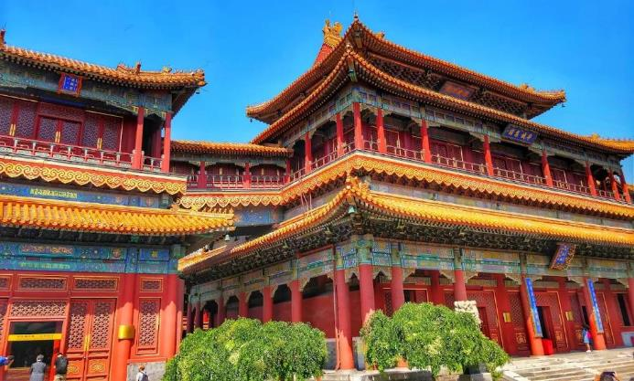
 | นำท่านชม วัดลามะ วัดพุทธนิกายทิเบตที่สำคัญและสวยงามที่สุดในปักกิ่ง เดิมทีที่นี่คือพระราชวังส่วนพระองค์ของจักรพรรดิหย่งเจิ้นแห่งราชวงศ์ชิง ตื่นตาตื่นใจกับพระพุทธรูปที่แกะสลักจากไม้จันทน์หอมต้นเดียวที่สูงที่สุดในโลก และสัมผัสกลิ่นอายความศรัทธาผ่านสถาปัตยกรรมที่วิจิตรบรรจง
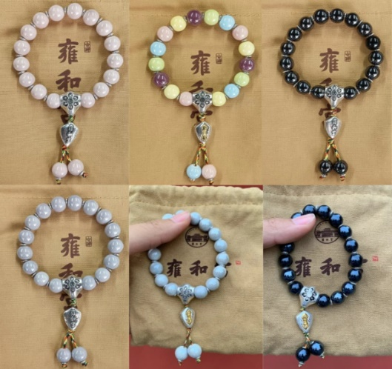
- สีขาว/สีใส: เสริมเรื่องสติปัญญา และความราบรื่นในชีวิต
- สีเขียว: เสริมการงาน และการเลื่อนตำแหน่ง
- สีแดง: เสริม สุขภาพ ความปลอดภัย และขับไล่สิ่งชั่วร้าย
- สีเหลือง/สีทอง: เสริม โชคลาภ เงินทอง และความมั่งคั่ง
- สีน้ำเงิน/สีม่วง: เสริมเรื่องความเมตตา และความรัก
กลางวัน | รับประทานอาหารกลางวัน ณ ภัตตาคาร (มื้อที่ 3)
 | นำท่านเช็คอิน ณ จัตุรัสใจกลางเมืองที่ใหญ่ที่สุดในโลก จัตุรัสเทียนอันเหมิน ซึ่งมีความสำคัญทางประวัติศาสตร์และสัญลักษณ์ทางการเมืองของจีนมายาวนาน ล้อมรอบด้วยสถาปัตยกรรมที่โดดเด่น เช่น มหาศาลาประชาคม (Great Hall of the People), อนุสาวรีย์วีรชน และพิพิธภัณฑ์แห่งชาติจีน
 | (หมายเหตุ: เนื่องจากมาตรการความปลอดภัย การผ่านด่านตรวจอาจต้องใช้เวลาในการเข้าคิวค่อนข้างนานขึ้นอยู่กับปริมาณคน ณ วันนั้น และควรหลีกเลี่ยงการนำกระเป๋าใบใหญ่เข้าพื้นที่ เพื่อความสะดวกในการผ่านด่านตรวจ)
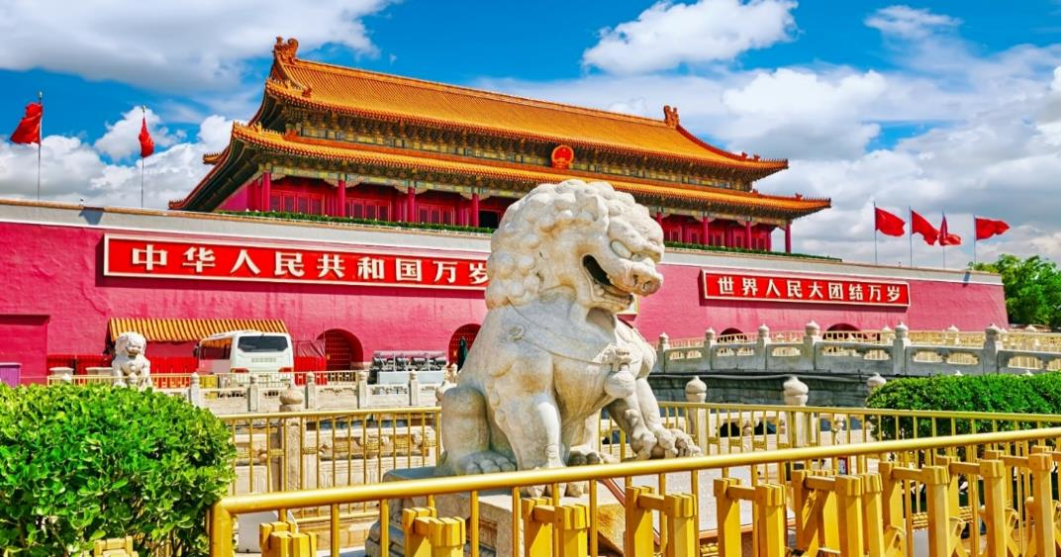
จากนั้นนำท่านเดินสู่ พระราชวังต้องห้าม หรือพระราชวังกู้กง สร้างขึ้นในสมัยจักรพรรดิหย่งเล่อแห่งราชวงศ์หมิง เป็นทั้งบ้านและชีวิตของจักรพรรดิในราชวงศ์หมิงและชิงรวมทั้งสิ้น 24 พระองค์ พระราชวังเก่าแก่ที่มีประวัติศาสตร์ยาวนานกว่า 500 ปี มีชื่อในภาษาจีนว่า ‘กู้กง’ หมายถึงพระราชวังเดิม มีชื่อเรียกอีกอย่างหนึ่งว่า ‘จื่อจิ้นเฉิง’ ซึ่งแปลว่า ‘พระราชวังต้องห้าม’ เหตุที่เรียกพระราชวังต้องห้าม เนื่องมาจากชาวจีนถือคติในการสร้างวังว่า จักรพรรดิเปรียบเสมือนบุตรแห่งสวรรค์ ดังนั้นวังของบุตรแห่งสวรรค์จึงต้องเป็น ‘ที่ต้องห้าม’ คนธรรมดาสามัญไม่สามารถล่วงล้ำเข้าไปได้
(หมายเหตุ: เนื่องจากปัจจุบันพระราชวังกู้กง มีกำหนดระยะเวลาการเปิดจองตั๋วทางออนไลน์ล่วงหน้าก่อนวันเข้าชม 7 วัน และจำกัดจำนวนคนเข้าชมต่อวัน หากในกรณีทางแลนด์จีนไม่สามารถจองบัตรเข้าชมได้ ต้องขอความร่วมมือลูกค้าในการซื้อตั๋วเข้าวังที่หน้างาน หากไม่สามารถเข้าเยี่ยมชมได้ ทางบริษัทยินดีชดเชยคืนท่านละ 200 หยวน และขอการเปลี่ยนรายการเป็น วังเก่ากงหวังฝู่ เป็นการทดแทน หรือรายการอื่นๆตามความเหมาะสม)
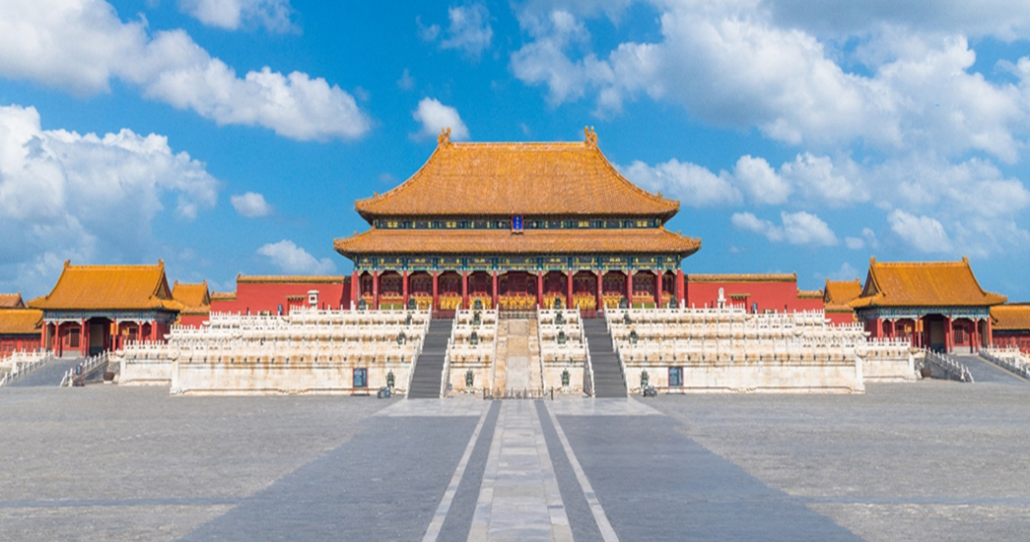
 | นำท่านเดินทางสู่ ถนนโบราณเฉียนเหมิน (Qianmen Shopping Street) เส้นนี้อยู่ใกล้ๆ กับจัตุรัสเทียนอันเหมิน ซึ่งที่ถนน Qianmen จะเป็นสไตล์อาคารโบราณซึ่งเป็นที่อยู่อาศัยของผู้คนและร้านค้า ร้านอาหาร ร้านค้าจะเปิดทั้งกลางวันและกลางคืน เหมาะกับการเดินเล่นชมบรรยากาศความสวยงามเป็นอย่างมาก
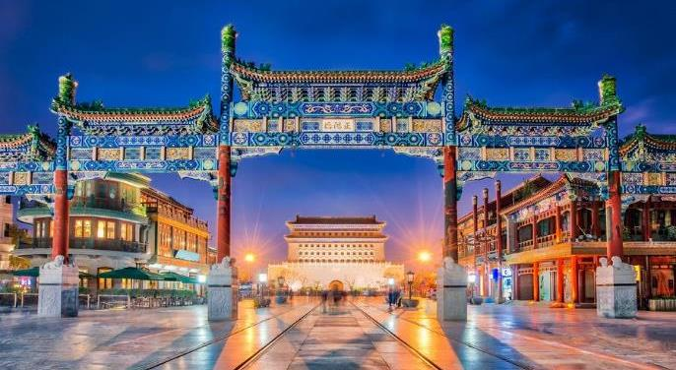
ค่ำ | รับประทานอาหารค่ำ ณ ภัตตาคาร (มื้อที่ 4)
ที่พัก | Beijing Henan Plaza Hotel หรือเทียบเท่าระดับ 4 ดาว (มาตรฐานจีน)
วันที่สาม | พระราชวังฤดูร้อนอี้เหอหยวน – กำแพงเมืองจีนด่านจวียงกวน - ย่านซานหลี่ถุน
เช้า | รับประทานอาหารเช้า ณ ห้องอาหารของโรงแรม (มื้อที่ 5)
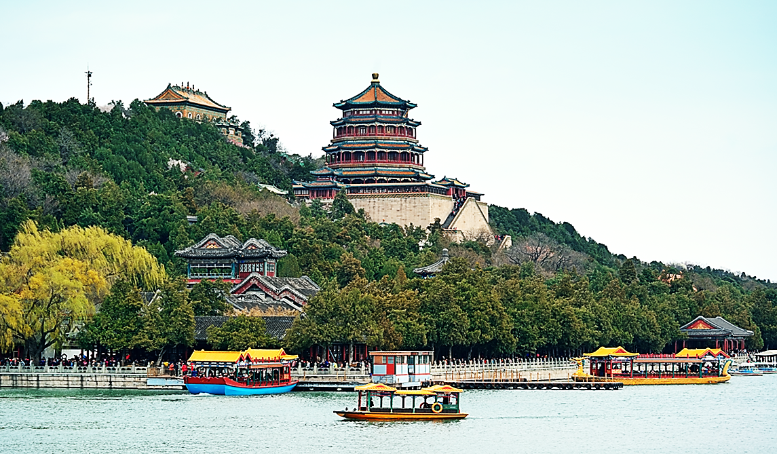
 | นำท่านสู่ พระราชวังฤดูร้อนอวี้เหอหยวน ตั้งอยู่ในเขตชานเมืองด้านทิศตะวันตกเฉียงเหนือของกรุงปักกิ่งห่างจากตัวเมืองปักกิ่งประมาณ 15 กิโลเมตร พระราชวังฤดูร้อนอวี้เหอหยวนเดิมเป็นสวนฤดูร้อนและสวนดอกไม้ในสมัยกุบไลข่าน ต่อมาในปี ค.ศ. 1893 พระนางฉือซีไทเฮาได้นำงบประมาณของกองทัพเรือมาบูรณะซ่อมแซมจนเป็นลักษณะที่เห็นในปัจจุบัน ภายในพระราชวังประกอบด้วย ตำหนักเลอโช่วถัง สถานที่ประทับของพระนางฉือซีไทเฮา ตำหนักเริ่นโช่วเตี้ยน สถานที่ว่าราชการของพระนางฉือซีไทเฮา ภูเขาว่านโส้วซาน ทะเลสาบคุนหมิง เก๋งพระหอม ตำหนักเรียงเมฆ เต๋อเหอหยวน ฉางหลาน (ระเบียงยาวลัดเลาะไปตามริมทะเลสาบคุนหมิงตกแต่งด้วยภาพวาดต่างๆ) และตำหนักต่างๆ อีกมากมาย
กลางวัน | รับประทานอาหารกลางวัน ณ ภัตตาคาร (มื้อที่ 6)
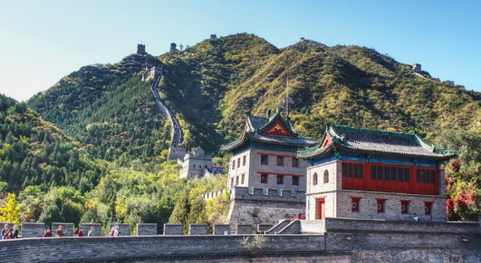
 | นำท่านเดินทางสู่ กำแพงเมืองจีนด่านจวียงกวน เป็นกำแพงที่มีป้อมคั่นเป็นช่วง ๆ ของจีนสมัยโบราณ สร้างในสมัยพระเจ้าจิ๋นซีฮ่องเต้เป็นครั้งแรก กำแพงส่วนใหญ่ที่ปรากฏในปัจจุบันสร้างขึ้นในสมัยราชวงศ์หมิง ทั้งนี้เพื่อป้องกันการรุกรานจากพวกมองโกล และพวกเติร์ก หลังจากนั้นยังมีการสร้างกำแพงต่ออีกหลายครั้งด้วยกันแต่ภายหลังก็มีเผ่าเร่ร่อนจากมองโกเลียและแมนจูเรียสามารถบุกฝ่ากำแพงเมืองจีนได้สำเร็จ มีความยาวทั้งหมดถึง 6,350 กิโลเมตร และนับเป็นหนึ่งในเจ็ดสิ่งมหัศจรรย์ของโลกยุคกลางด้วย เชื่อกันว่า หากมองเมืองจีนจากอวกาศจะสามารถเห็นกำแพงเมืองจีนได้
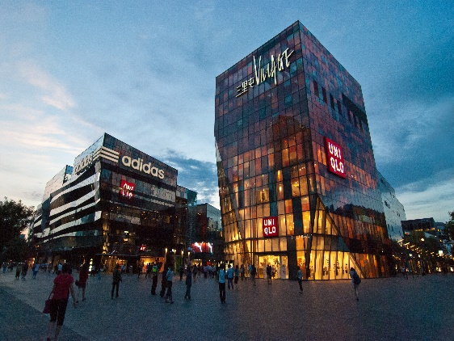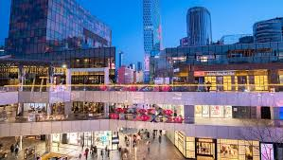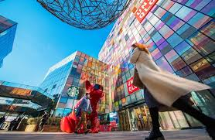
 | จากนั้นนำท่านชมและช้อปปิ้ง ย่านซานหลี่ถุน(Sanlitun) ถนนคนเดินเส้นนี้เต็มไปด้วยตึกสูงใหญ่ทันสมัย ร้านแบรนด์ต่าง ๆ ทั้งแบรนด์สตรีท แบรนด์ไฮเอนด์ และแบรนด์โลคอล นอกจากนั้นยังเป็นที่ตั้งของร้านอาหาร ร้านขายเครื่องดื่ม คาเฟ่ และบาร์ในยามค่ำคืนอีกด้วย ที่สุดปลายทางของของซานหลี่ถุนเป็นที่ตั้งของห้างสรรพสินค้าขนาดใหญ่อย่าง Taikooli (ไท่คู่ลี่) ที่ชวนให้เราเดินกันสนุกสนานในย่านนี้ เรียกได้ว่าถ้าอยากมาดูแฟชั่นของจีนก็มาที่นี่เลย
ค่ำ | รับประทานอาหารค่ำ ณ ภัตตาคาร (มื้อที่ 7)
ที่พัก | Beijing Henan Plaza Hotel หรือเทียบเท่าระดับ 4 ดาว (มาตรฐานจีน)
วันที่สี่ | หอฟ้าเทียนถาน – นั่งรถไฟความเร็วสูงสู่เมืองเซียงไฮ้ (G15: 14.00 – 18.32)
เช้า | รับประทานอาหารเช้า ณ ห้องอาหารของโรงแรม (มื้อที่ 8)
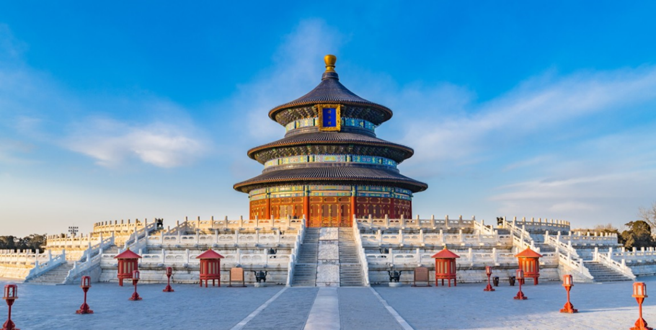
 | นำท่านเดินทางสู่ หอฟ้าเทียนถาน ตั้งอยู่ทางทิศใต้ของกรุงปักกิ่ง มีเนื้อที่ทั้งหมด 273 เฮกตาร์ เป็นสถานซึ่งจักรพรรดิแห่งราชวงศ์หมิง และราชวงศ์ชิงใช้เป็นที่บวงสรวงเทพยดา ในระยะย่างเข้าฤดูหนาวถึงเดือนอ้ายตามจันทรคติทุกปี พระจักรพรรดิจะเสด็จไปประกอบพระราชพิธีบวงสรวงที่นั่น
กลางวัน | รับประทานอาหารกลางวัน ณ ภัตตาคาร (มื้อที่ 9)
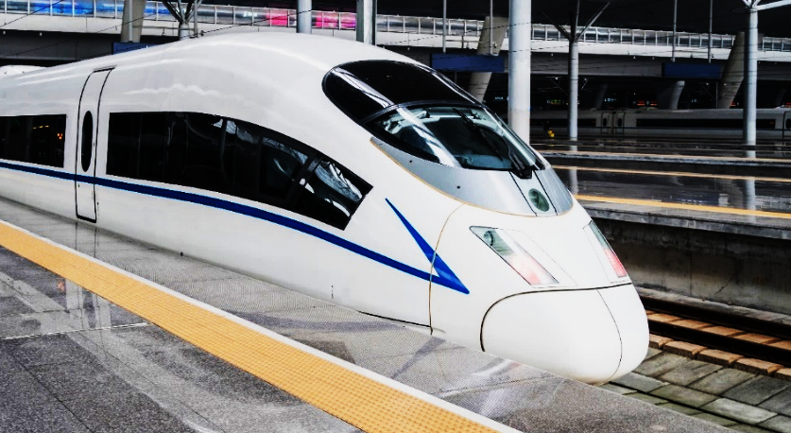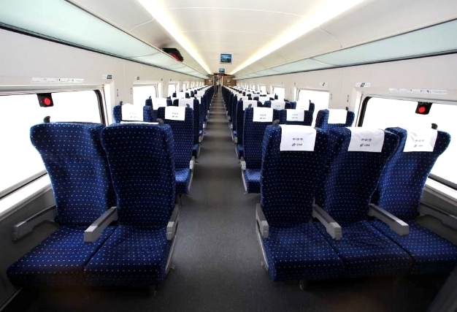
Second Class
จากนั้นนำท่านเดินทางสู่ เมืองเซี่ยงไฮ้ โดยรถไฟความเร็วสูง (ใช้เวลาเดินทางประมาณ 5 ชั่วโมง) ระยะทาง 1,318 กิโลเมตรเป็นมหานครที่ใหญ่ที่สุดของประเทศจีนที่ได้รับการพัฒนาจนถูกขนานนามว่า “ปารีส ตะวันออก” เป็นศูนย์กลางการคมนาคมและเศรษฐกิจทางภาคตะวันออกเฉียงใต้ มีพื้นที่ 6,200 ตร.กม. มีประชากรประมาณ 14 ล้านคน เป็นเมืองท่าพาณิชย์ขนาดใหญ่แห่งทะเลจีนใต้
หมายเหตุ
- รถไฟอาจจะมีการเปลี่ยนขบวนเวลา ขอสงวนสิทธิ์จัดขบวนและเวลาตามความเหมาะสม
- การขึ้นรถไฟลูกค้าต้องลากกระเป๋าด้วยตัวเอง เพื่อความรวดเร็วในการขึ้นหรือลงรถไฟ
สัมภาระและกระเป๋าเดินทางของท่าน ควรจัดให้เรียบร้อยและไม่ควรใช้กระเป๋าที่มีขนาดใหญ่จนเกินไป (รถไฟจะจอดประมาณ 2-6 นาที ต่อสถานี)
ค่ำ | รับประทานอาหารค่ำ ณ ภัตตาคาร (มื้อที่ 10)
ที่พัก | Holiday Inn Express Shanghai หรือเทียบเท่าระดับ 4 ดาว (มาตรฐานจีน)
วันที่ห้า | North Bund – Manner Coffee – อาคารพันต้นไม้ Tian an 1000 Tree – ตรอกจางหยวน – ถนนนานกิง * พิเศษ ล่องเรือสุดโรแมนติกแม่น้ำหวงผู่ *
เช้า | รับประทานอาหารเช้า ณ ห้องอาหารของโรงแรม (มื้อที่ 11)
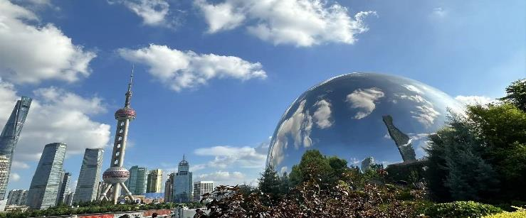
 | นำท่านเดินทางสู่ NORTH BUND เป็นสวนสาธารณะริมแม่น้ำหวงผู่ และยังเป็นท่าเรือสำราญ สวนสาธารณะแห่งนี้มีต้นไม้ที่ให้ความร่มรื่น ดอกไม้ที่ให้ความสดใส และประติมากรรมรูปทรงหยดน้ำ ไฮไลท์ของที่นี่คือ เป็นจุดชมวิวที่สามารถถ่ายรูปหอไข่มุก และบริเวณใกล้เคียงมีร้านกาแฟ ชื่อ Manner Coffee ที่เป็นจุดเช็คอินรวมถึงจุดถ่ายรูปที่มองเห็นวิวหอไข่มุกได้สวยมากอีกจุดหนึ่งเลยทีเดียว (ไม่รวมค่าเครื่องดื่ม)
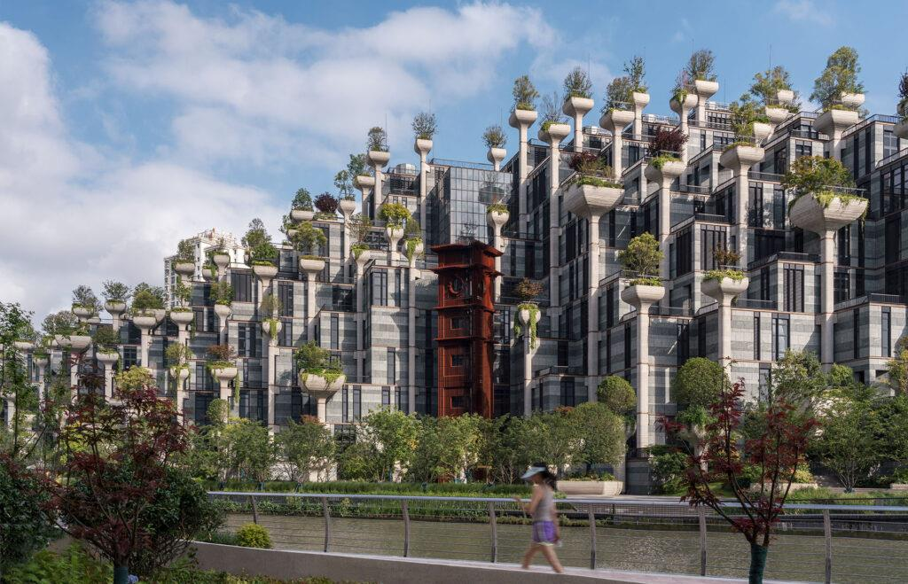
 | จากนั้นนำท่านเที่ยวชม อาคารพันต้นไม้ หรือ เทียนอันเชียนซู่ ที่ปลูกต้นไม้ไล่ระดับขึ้นไป ออกแบบโดย โทมัส เฮเธอร์วิก ได้แรงบันดาลใจมาจาก “เขาหวงซาน” ซึ่งเป็นมรดกโลกของจีน ที่มณฑลอานฮุย โครงการนี้เป็นโครงการเชิงอนุรักษ์สิ่งแวดรอบ โดยต้นไม้ 1,000 ต้นนี้ จะสามารถช่วยดูดซับคาร์บอนไดออกไซต์ 21 ตันต่อปี ซึ่งอาคารแห่งนี้ถูกขนานนามว่าเป็นสิ่งมหัศจรรย์ของโลก อย่างสวนลอยแห่งบาบิโลน
กลางวัน |  | รับประทานอาหารกลางวัน ณ ภัตตาคาร (มื้อที่ 12)
 |  | นำท่านเดินทางสู่ ตรอกจางหยวน ที่กำลังเป็นกระแสอยู่ขณะนี้ เพราะที่นี่ไม่ได้เป็นเพียงตรอกธรรมดา แต่เป็นแลนด์มาร์คที่มีชีวิตชีวาที่สุดแห่งหนึ่งในเซี่ยงไฮ้ปัจจุบัน ซึ่งรวบรวมเสน่ห์ของ "เซี่ยงไฮ้เก่า" และ "ความหรูหราสมัยใหม่" ไว้ด้วยกันได้อย่างลงตัว จางหยวนขึ้นชื่อว่าเป็นแหล่งรวมอาคารแบบ สือคู่เหมิน (บ้านอิฐแดงที่มีประตูหินเป็นเอกลักษณ์) ที่ได้รับการอนุรักษ์ไว้อย่างสมบูรณ์และมีขนาดใหญ่ที่สุดในเซี่ยงไฮ้ โดยมีอาคารประวัติศาสตร์กว่า 42 หลังที่มีสไตล์แตกต่างกันถึง 28 แบบ ทำให้ที่นี่ถูกขนานนามว่าเป็น "พิพิธภัณฑ์สถาปัตยกรรมที่มีชีวิต"
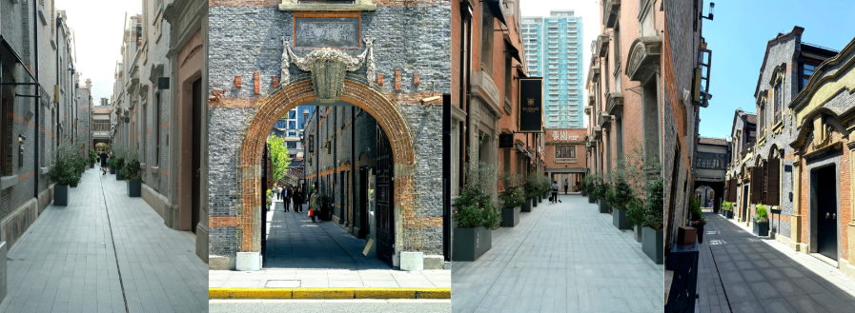
 |  | ไม่ไกลจากตรอกจางหยวน จะเป็นถนนชื่อดังของเซี่ยงไฮ้ หรือ ถนนนานกิง เป็นย่านที่เต็มไปด้วยความหรูหรา แหล่งช้อปปิ้งระดับไฮเอนด์ และสถาปัตยกรรมที่ผสมผสานระหว่างความเก่าและใหม่ได้อย่างลงตัว จากนั้นให้ทุกท่านได้เพลิดเพลินกับประสบการณ์สุดพิเศษ ล่องเรือแม่น้ำหวงผู่ ดื่มด่ำบรรยากาศยามค่ำคืนและแสงสีที่สวยงาม
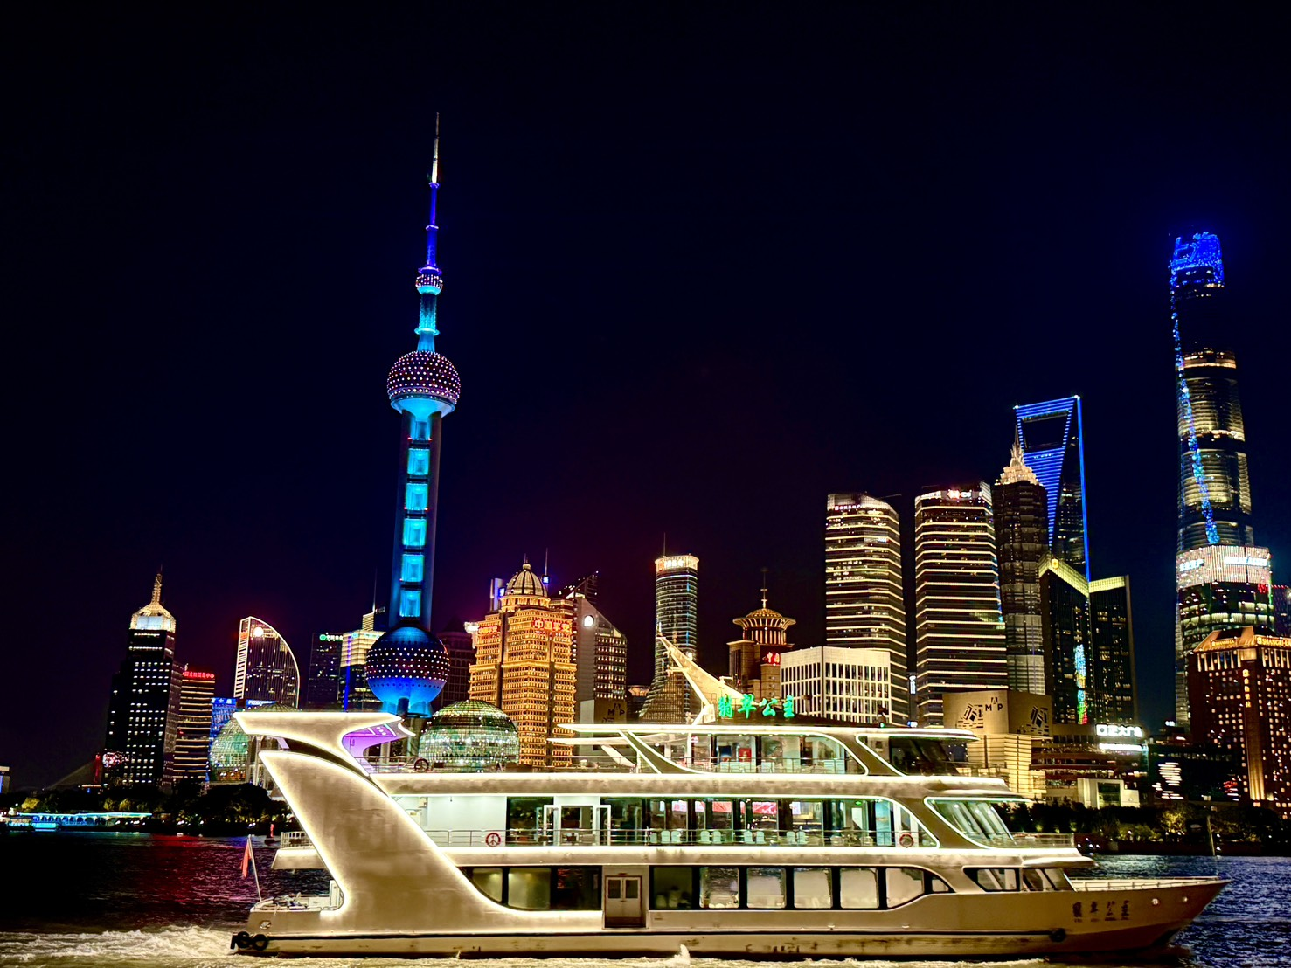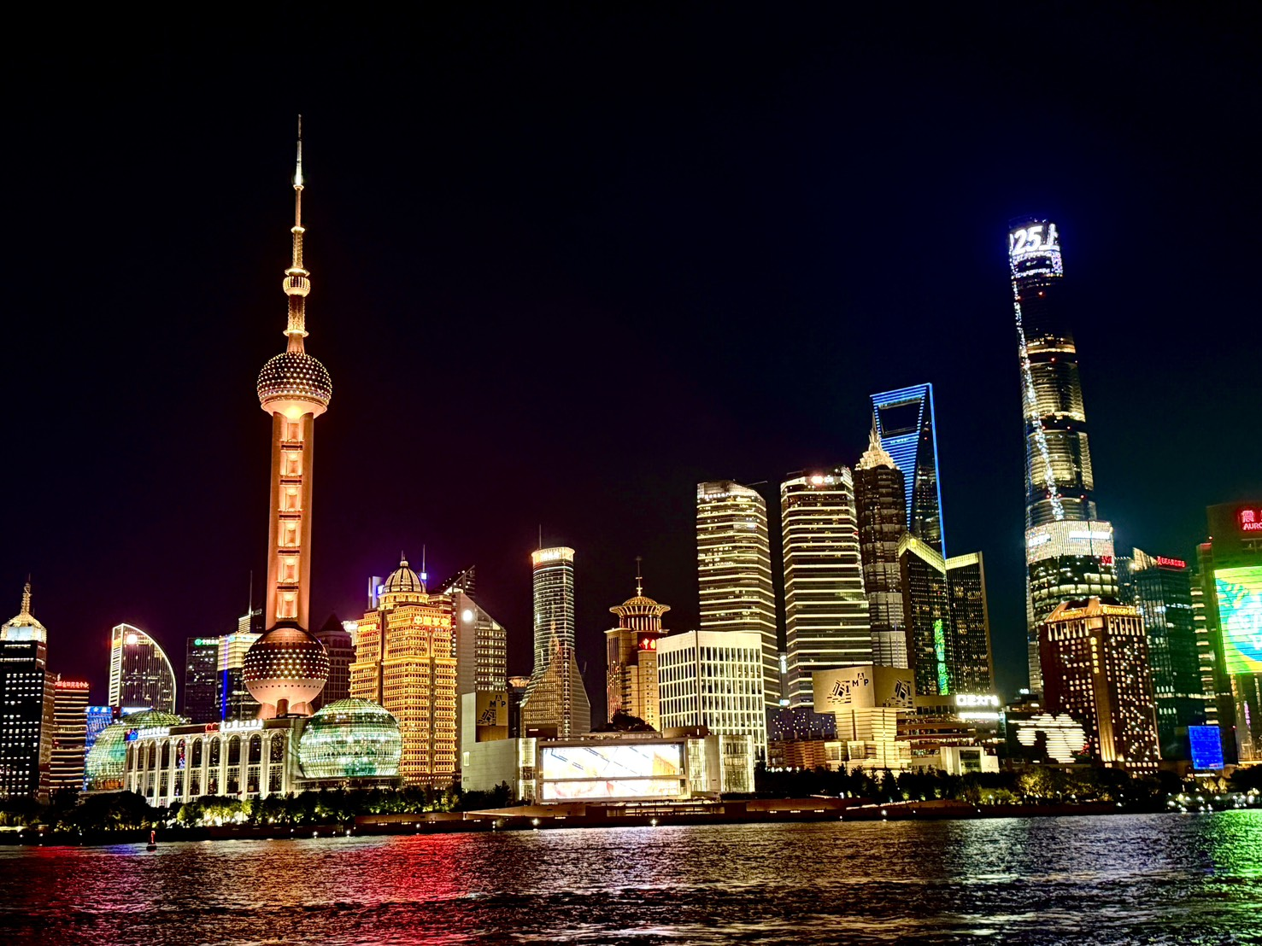
ค่ำ |  | รับประทานอาหารค่ำ ณ ภัตตาคาร (มื้อที่ 13)
ที่พัก |  | Holiday Inn Express Shanghai หรือเทียบเท่าระดับ 4 ดาว (มาตรฐานจีน)
วันที่หก | วัดจิ่งอัน – ถนนอู่คัง – ถนนอันฝู – สนามบินเซียงไฮ้ผู่ตง – กรุงเทพฯ (สนามบินสุวรรณภูมิ) (TG665 17.25-21.00)
เช้า | รับประทานอาหารเช้า ณ ห้องอาหารของโรงแรม (มื้อที่ 14)
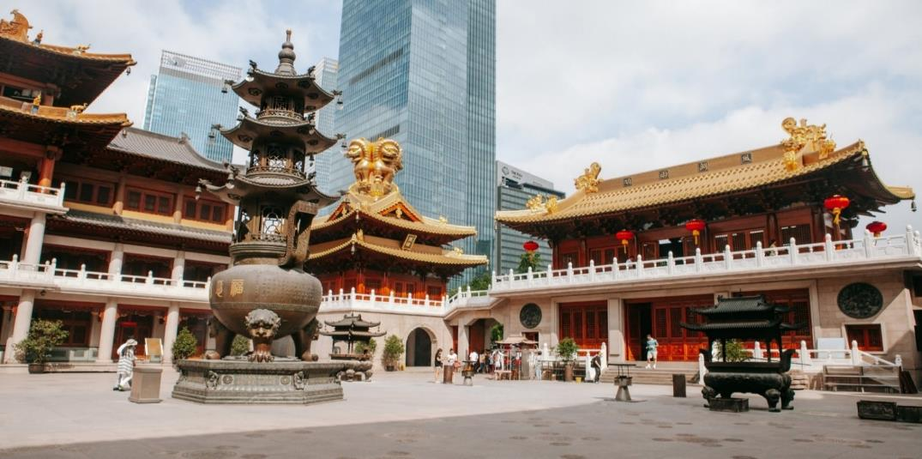
 | นำท่านมา มูขอโชคลาภ เงินทอง วัดดังที่ตั้งอยู่กลางเซี่ยงไฮ้ วัดจิ้งอัน (Jingʻan Temple) เป็นวัดพุทธเก่าแก่ที่มีอายุมากกว่า 800 ปี ตั้งอยู่ใจกลางเมืองเซี่ยงไฮ้ ประเทศจีน เป็นสถานที่ศักดิ์สิทธิ์ที่ผู้คนนิยมไปไหว้ขอพรเรื่องโชคลาภและความสำเร็จ โดยเฉพาะการโยนเหรียญขอพรที่เจดีย์ธูปภายในวัด และชมความงามของพระพุทธรูปหยกขาวบริสุทธิ์ “ว่ากันว่าถ้าขอพรแล้วโยนเหรียญเข้าไปในเจดีย์ธูปที่ตั้งอยู่ตรงกลางวัด คำอธิษฐานจะเป็นจริง”
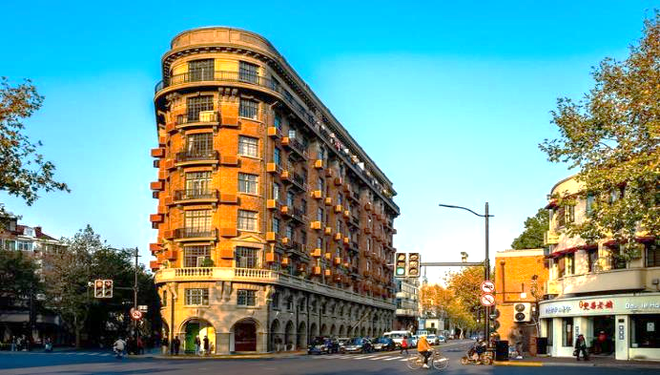
 | นำท่านถ่ายรูปกับ ตึกเก่าสุดคลาสสิค Wukang Mansion หวูขางแมนชั่น เป็นตึกเก่าสุดคลาสสิคแห่ง เซี่ยงไฮ้ (Shanghai) นักท่องเที่ยวส่วนใหญ่มักนิยมมาถ่ายรูปกัน ตั้งอยู่ริมถนนเส้น Wukang Road โดยรอบ ๆ ก็จะมีร้านเบเกอร์รี่ คาเฟ่ ร้านอาหารมากมาย ตึกนี้สร้างเสร็จ ในปี 1924 และเป็นหนึ่งในอาคารที่ทางการจีนอนุรักษ์ไว้ ในอดีตตึกนี้เคยเป็นอพาร์ทเม้นท์ที่ชาวต่างชาติที่มา ทำงานที่เซี่ยงไฮ้เคยอาศัยอยู่แล้วก็ถูกเศรษฐีจีนซื้อไป ทำให้กลายเป็นที่พักที่ฮิตในหมู่ Celebrities ชื่อดังของเซี่ยงไฮ้ อาทิเช่น ดารา นักแสดง และผู้กำกับ เป็นต้น เนื่องจากในสมัยนั้นเซี่ยงไฮ้เป็นศูนย์กลางของวงการภาพยนตร์จีนนั่นเอง และตัวอาคารจะตั้งอยู่โดดเด่นบนห้าแยกเลย มีความ ละม้ายคล้ายคลึงกับ Flatiron ที่นิวยอร์ก
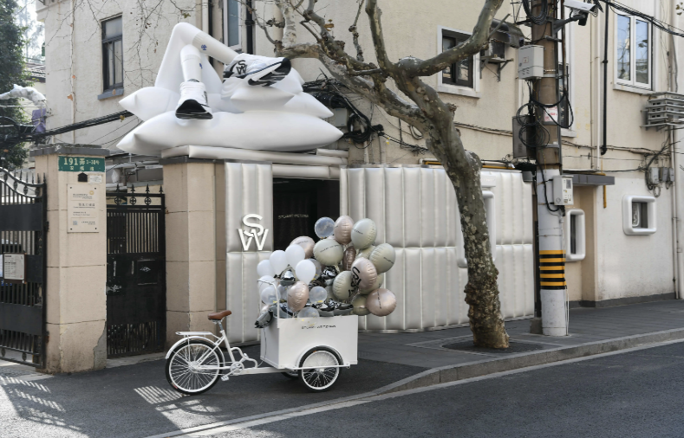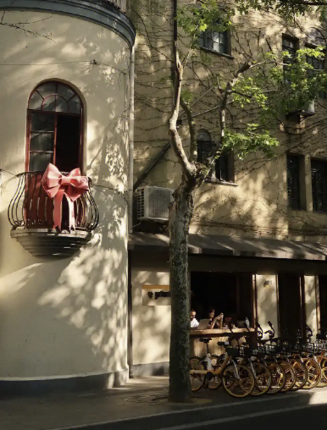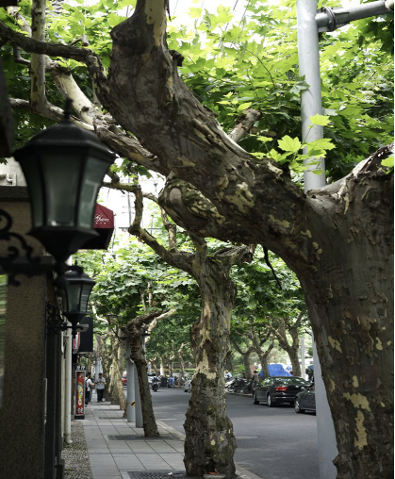
 | นำท่านสู่ ถนนอันฝู เป็นหนึ่งในถนนที่มีเสน่ห์และได้รับความนิยมสูงสุดในเขตอดีตสัมปทานฝรั่งเศส (Former French Concession) ของมหานครเซี่ยงไฮ้ ถนนสายนี้มีชื่อเสียงในฐานะ "ศูนย์รวมแฟชั่นและไลฟ์สไตล์ของคนรุ่นใหม่" โดยมีการผสมผสานระหว่างสถาปัตยกรรมคลาสสิกของยุโรปกับวัฒนธรรมสมัยใหม่ได้อย่างลงตัว
กลางวัน | รับประทานอาหารกลางวัน ณ ภัตตาคาร (มื้อที่ 15)
 | สมควรแก่เวลา นำท่านเดินทางสู่ ท่าอากาศยานนานาชาติเซี่ยงไฮ้ผู่ตง
17.25 น. | อำลาเมืองเซียงไฮ้เดินทางกลับสู่ สนามบินสุวรรณภูมิ ประเทศไทย โดยสายการบิน Thai Airways (TG) เที่ยวบินที่ TG665 (มีอาหารและเครื่องดื่มบริการบนเครื่อง)
21.00 น. | เดินทางกลับถึง สนามบินนานาชาติสุวรรณภูมิ โดยสวัสดิภาพ

